Aufgabe 6 – Lisa Sanchez - Dokumentation der Erfahrungen
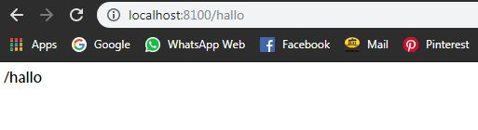
Aufgabe Nummer 2.4
Sobald etwas in der URL hinter den Schrägstrich eingegeben wird, erscheint diese Eingabe auch im Browserfenster.

Aufgabe Nummer 2.5
Sobald man unter die Aufforderung: _response.write(_request.url);
folgendes setzt: console.log(_request.url);
erscheint die Eingabe auch im Terminal von VS Code.
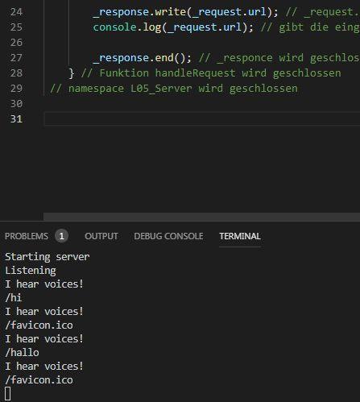
Aufgabe 2.6
Man kann den lokalen Server mit der Tastenkombination STR+C beenden.

